

МИНОБРНАУКИ РОССИИ
Федеральное государственное бюджетное образовательное учреждение
высшего образования
«МИРЭА – Российский технологический университет»
РТУ МИРЭА
Институт перспективных технологий и
индустриального программирования
ПРАКТИЧЕСКАЯ РАБОТА № 3
по дисциплине: «Математика в программировании»
Тема практической работы:
«Генерация табличных данных»
Студент группы: ЭФБО-04-23 Цейсновский А.Э.
Принял: Холмогоров В. В.
Москва
2026 г.

СОДЕРЖАНИЕ
ВВЕДЕНИЕ 3
1 ТЕОРЕТИЧЕСКАЯ ЧАСТЬ 5
1.1 Особенности генерации табличных данных 5
1.2 Классические модели машинного обучения 6
1.2.1 Gaussian Mixture Model (GMM) 6
1.2.2 Copula-модели 7
1.2.3 Байесовские сети 7
1.3 Нейросетевые модели 8
1.4 Экспертные правила и ассоциативные правила 8
1.5 Метрики качества синтетических данных 9
2 ПРАКТИЧЕСКАЯ ЧАСТЬ 11
2.1 Исходные данные 11
2.2 Подготовка данных и обучение модели GMM 12
2.3 Генерация данных и обработка шумовых значений 14
2.3.1 Генерация 14
2.3.2 Экспертные ограничения предметной области 14
2.3.3 Нарушения ограничений и очистка 14
2.4 Анализ распределения сгенерированных данных 16
2.4.1 Баланс классов 16
2.4.2 Числовые признаки: средние, медианы, дисперсия 17
2.4.3 Категориальные признаки 19
2.4.4 Корреляции 20
2.4.5 Структура данных: PCA и t-SNE 21
2.5 Анализ результатов 22
ЗАКЛЮЧЕНИЕ 24
СПИСОК ИСПОЛЬЗУЕМЫХ ИСТОЧНИКОВ 25
ПРИЛОЖЕНИЕ А 27

ВВЕДЕНИЕ
Задача: в рамках практической работы требуется решить задачу генеративного искусственного интеллекта — сгенерировать набор табличных данных, на котором в дальнейшем можно обучать дискриминативные модели из практических работ № 1 и № 2. В качестве предметной области выбрана задача прогнозирования оттока клиентов телекоммуникационной компании (набор Telco Customer Churn), предобработанная в практической работе № 1. Для генерации выбрана модель классического машинного обучения Gaussian Mixture Model (GMM), обученная на предобработанных данных. Сгенерированный набор проанализирован методами, аналогичными методам практической работы № 1: исследованы дисперсия и статистические меры числовых признаков, баланс классов, шумовые значения, частоты категорий, корреляции и структура данных в пространстве пониженной размерности; при необходимости сгенерированные данные дополнительно обработаны.
Актуальность: синтетические данные позволяют передавать и анализировать информацию, не раскрывая сведений о реальных клиентах, пополнять небольшие и несбалансированные выборки, а также тестировать алгоритмы, когда доступ к настоящим данным ограничен. Для телекоммуникационных компаний, где данные клиентов являются персональными, это особенно важно. Качество синтетической таблицы при этом определяется тем, насколько точно она воспроизводит распределения признаков, связи между ними и баланс классов настоящих данных.
Цель работы: получить синтетический набор данных Telco Customer Churn с помощью генеративной модели GMM и оценить, насколько его распределения, корреляции и баланс классов соответствуют настоящим данным.
Структура работы: отчёт состоит из введения, теоретической части (особенности генерации таблиц, классические и нейросетевые модели, экспертные правила, метрики качества), практической части с описанием обучения модели, очистки и анализа сгенерированных данных, заключения, списка источников и приложения с программным кодом.

1 ТЕОРЕТИЧЕСКАЯ ЧАСТЬ

1.1 Особенности генерации табличных данных
Генеративная модель обучается на наблюдаемой выборке и воспроизводит её совместное распределение вероятностей p(x), после чего из этого распределения можно получать новые объекты, похожие на настоящие, но не совпадающие с ними. Табличные данные имеют ряд особенностей, которые усложняют эту задачу по сравнению с изображениями или текстом. Во-первых, в одной таблице смешаны признаки разных типов: непрерывные (срок обслуживания, ежемесячный платёж) и категориальные (тип договора, способ оплаты). Во-вторых, распределения непрерывных признаков часто асимметричны и многомодальны. В-третьих, значения категорий распределены неравномерно, а редкие категории легко потерять. В-четвёртых, между признаками существуют жёсткие логические связи (например, если у клиента нет интернета, дополнительные интернет-услуги у него невозможны), которые модель должна сохранить. Наконец, в задачах классификации важно сохранить баланс классов и связь признаков с целевой переменной.
Модели генерации табличных данных делятся на три группы: модели классического (неконнекционистского) машинного обучения, нейросетевые модели и генераторы на основе экспертных правил. Классические модели используют упрощённые аппроксимации распределения и дают более усреднённые результаты, но требуют минимальной предобработки. Нейросетевые модели способны описать более сложные зависимости, однако требуют тщательной предобработки, подбора гиперпараметров и регуляризации. Генерация по экспертным правилам не требует обучения, но опирается на знания эксперта предметной области.

1.2 Классические модели машинного обучения

1.2.1 Gaussian Mixture Model (GMM)
Gaussian Mixture Model представляет распределение данных как взвешенную сумму K нормальных (гауссовых) распределений:
p(x) = Σ πₖ · N(x | μₖ, Σₖ), k = 1, …, K,
где πₖ — вес k-й компоненты (πₖ ≥ 0, Σ πₖ = 1), μₖ — вектор средних, Σₖ — ковариационная матрица компоненты. Каждая компонента описывает отдельную группу объектов со сходными свойствами, а смесь в целом позволяет аппроксимировать многомодальные распределения, которые одно нормальное распределение описать не может.
Параметры модели оцениваются алгоритмом Expectation-Maximization (EM). На шаге E для каждого объекта вычисляется вероятность принадлежности к каждой компоненте при текущих параметрах, на шаге M параметры пересчитываются с учётом этих вероятностей. Шаги повторяются до сходимости правдоподобия. Результат EM зависит от начального приближения, поэтому обучение обычно запускают несколько раз и выбирают лучший результат.
Для генерации новых объектов сначала случайно выбирается компонента с вероятностью πₖ, затем из её нормального распределения N(μₖ, Σₖ) выбирается точка. GMM принимает на вход вещественные числа, поэтому категориальные признаки предварительно кодируются (например, one-hot), а после генерации категория восстанавливается по наибольшему значению в группе столбцов признака. Это упрощение приводит к тому, что дискретная структура данных воспроизводится приближённо.
Число компонент K выбирается по информационному критерию. В работе используется байесовский информационный критерий BIC:
BIC = p · ln(n) − 2 · ln(L̂),
где p — число параметров модели, n — число объектов, L̂ — максимум правдоподобия. Первое слагаемое штрафует за сложность модели, второе поощряет точность описания данных; лучшей считается модель с наименьшим значением BIC. Для плотностей вероятности, как у непрерывных признаков, значение L̂ может быть больше единицы, поэтому BIC может принимать отрицательные значения; значим только порядок значений.

1.2.2 Copula-модели
Копула — функция, связывающая многомерное распределение с одномерными распределениями признаков. Подход разделяет задачу на две части: для каждого признака оценивается собственное (маргинальное) распределение, а отдельно моделируется структура зависимости между признаками. В модели Gaussian Copula значения признаков преобразуются в нормальное пространство, где зависимости описываются многомерным нормальным распределением с корреляционной матрицей; после генерации значения преобразуются обратно в исходное пространство. Такие модели хорошо сохраняют маргинальные распределения и парные зависимости и вычислительно эффективны.

1.2.3 Байесовские сети
Байесовская сеть задаёт совместное распределение через ориентированный ациклический граф, вершины которого соответствуют признакам, а рёбра — вероятностным зависимостям. Совместное распределение раскладывается в произведение условных распределений признаков при заданных родителях в графе. Генерация выполняется последовательным семплированием признаков в порядке графа. Сети общего вида поддерживают как непрерывные, так и категориальные признаки, их главное преимущество — интерпретируемость структуры зависимостей.

1.3 Нейросетевые модели
CTGAN — условная генеративно-состязательная сеть для табличных данных. Генератор создаёт строки, дискриминатор отличает их от настоящих. Для непрерывных признаков применяется нормализация по компонентам (mode-specific normalization), а для редких категорий — условная генерация с выборкой по категориям, что снижает риск потери редких значений [6].
TVAE — вариационный автокодировщик для табличных данных: энкодер переводит строку в скрытое пространство, декодер восстанавливает её. Модель обучается максимизировать нижнюю границу правдоподобия, обучение устойчивее, чем у GAN, но распределения могут получаться более «сглаженными».
TableGAN — одна из первых GAN-архитектур для таблиц, включающая дополнительные механизмы контроля статистических свойств и защиты данных.
TabDDPM и TabSyn — диффузионные модели. Данные постепенно зашумляются, а модель обучается обратному процессу удаления шума; генерация начинается со случайного шума и последовательно приводит к реалистичной строке. TabDDPM работает непосредственно с признаками, TabSyn выполняет диффузию в скрытом пространстве автокодировщика. Диффузионные модели, как правило, обеспечивают наивысшее качество, но требуют значительных вычислительных ресурсов.
По сравнению с классическими моделями нейросетевые лучше описывают сложные зависимости, но требуют более тщательной предварительной обработки, подбора алгоритма оптимизации, регуляризации и иногда квантизации и дистилляции. В данной работе реализована классическая модель GMM.

1.4 Экспертные правила и ассоциативные правила
Данные можно генерировать и проверять с помощью продукционных правил вида «если A, то B». Такие правила составляет эксперт либо находят автоматически методами поиска ассоциативных правил: Apriori, FP-growth и Eclat. Для числовых признаков предварительно задаются диапазоны («низкий», «средний», «высокий»), так как отдельные значения встречаются слишком редко. Качество правила описывают три меры: поддержка support (доля объектов, где выполнены и условие, и следствие), достоверность confidence (доля объектов со следствием среди объектов с выполненным условием) и подъём lift (во сколько раз правило повышает вероятность следствия по сравнению с обычной). Алгоритм Apriori последовательно расширяет наборы признаков и отбрасывает наборы с низкой поддержкой, FP-growth хранит данные в компактном префиксном дереве и не порождает кандидатов, Eclat использует вертикальное представление и пересечения списков номеров объектов.
Правила предметной области полезны и для проверки синтетических данных: если известно, что одни сочетания значений невозможны, их долю в сгенерированной таблице можно измерить и исправить. В практической части экспертные ограничения используются именно для этого — обнаружения и исправления шумовых значений в сгенерированных данных.

1.5 Метрики качества синтетических данных
Качество синтетических данных оценивают с нескольких сторон. Статистическое сходство проверяется сравнением средних, медиан, дисперсий, асимметрии числовых признаков, частот категорий и корреляций между признаками. Для сравнения распределений непрерывных признаков применяют критерий Колмогорова–Смирнова, статистика которого равна максимальному расстоянию между эмпирическими функциями распределения двух выборок (0 — распределения совпадают, 1 — полностью различны). Для категориальных признаков используется полное расстояние вариации TVD — половина суммы модулей разностей долей категорий. Структуру данных в многомерном пространстве сравнивают на графиках методов понижения размерности — PCA и t-SNE. Корректность данных проверяется долей нарушений экспертных ограничений, шумовые значения — долей выбросов по правилу межквартильного размаха. Прикладная пригодность оценивается методом TSTR (обучение на синтетических данных, проверка на настоящих), а защищённость данных — расстоянием до ближайшей настоящей записи (DCR). В работе применены статистические меры, сравнение корреляций, графики понижения размерности и проверка экспертных ограничений.

2 ПРАКТИЧЕСКАЯ ЧАСТЬ
Программный код реализации представлен в приложении А. Для обработки данных использованы библиотеки pandas и numpy, для обучения генеративной модели GMM и методов PCA и t-SNE — scikit-learn, для критерия Колмогорова–Смирнова — scipy, для визуализации — matplotlib и seaborn.

2.1 Исходные данные
В качестве исходных данных использован набор Telco Customer Churn, предобработанный в практических работах № 1 и № 2. Исходный файл содержит 7043 записи и 21 столбец. При предобработке столбец TotalCharges приведён к числовому типу (11 пропусков у клиентов с tenure = 0 заполнены нулём), удалён идентификатор customerID, удалены 22 дубликата, значения «No internet service» и «No phone service» объединены со значением «No». После предобработки получена таблица из 7021 строки и 20 столбцов: 19 признаков и целевая переменная Churn. Состав признаков приведён в таблице 1.

Группа | Признаки | Тип
Демография | gender, SeniorCitizen, Partner, Dependents | категориальные (2 значения)
Срок и платежи | tenure, MonthlyCharges, TotalCharges | числовые (3 признака)
Телефония | PhoneService, MultipleLines | категориальные (2 значения)
Интернет-услуги | InternetService (3 значения), OnlineSecurity, OnlineBackup, DeviceProtection, TechSupport, StreamingTV, StreamingMovies | категориальные
Договор и оплата | Contract (3 значения), PaperlessBilling, PaymentMethod (4 значения) | категориальные
Целевая переменная | Churn (Yes / No) | категориальная (2 значения)
Таблица 1 - Состав предобработанного набора данных
Классы несбалансированы: доля ушедших клиентов (Churn = Yes) составляет около 26,4 %, оставшихся — 73,6 %. Это важно для генерации, поскольку модель должна воспроизвести не только распределения признаков, но и этот дисбаланс. Генеративная модель обучалась на всех 7021 строках очищенной таблицы без балансировки методом SMOTENC: SMOTENC сам создаёт искусственные объекты, и модель, обученная на таких данных, воспроизводила бы уже искажённое распределение.

2.2 Подготовка данных и обучение модели GMM
GMM работает с вещественными векторами, поэтому данные преобразованы следующим образом: три числовых признака (tenure, MonthlyCharges, TotalCharges) стандартизованы, а каждый из 17 категориальных столбцов (включая SeniorCitizen и целевую Churn) закодирован методом one-hot. Целевая переменная входит в модель наравне с остальными признаками, поэтому GMM генерирует и признаки, и класс одновременно. Итоговая размерность вектора равна 41 (3 числовых и 38 бинарных столбцов).
Использована модель GaussianMixture из библиотеки scikit-learn с полными ковариационными матрицами (covariance_type = «full»). Параметры обучения приведены в таблице 2.

Параметр | Значение | Назначение
covariance_type | full | каждая компонента имеет собственную полную ковариационную матрицу
reg_covar | 0,001 | регуляризация диагонали ковариации (бинарные столбцы почти вырождены)
n_init | 2 | число запусков EM с разным начальным приближением
max_iter | 300 | максимальное число итераций EM
random_state | 42 | фиксация случайности для воспроизводимости
Перебор числа компонент K | 1, 2, 4, 8, 12, 16 | выбор лучшего K по критерию BIC
Таблица 2 - Параметры обучения GMM
Число компонент выбрано по BIC: модель обучена при каждом значении K, а затем выбрана модель с наименьшим BIC. Значения критерия приведены в таблице 3, зависимость показана на рисунке 1.

Число компонент K | BIC
1 | −366 827
2 | −477 071
4 | −557 617
8 | −581 009
12 | −584 561
16 | −569 682
Таблица 3 - Значения BIC при разном числе компонент GMM

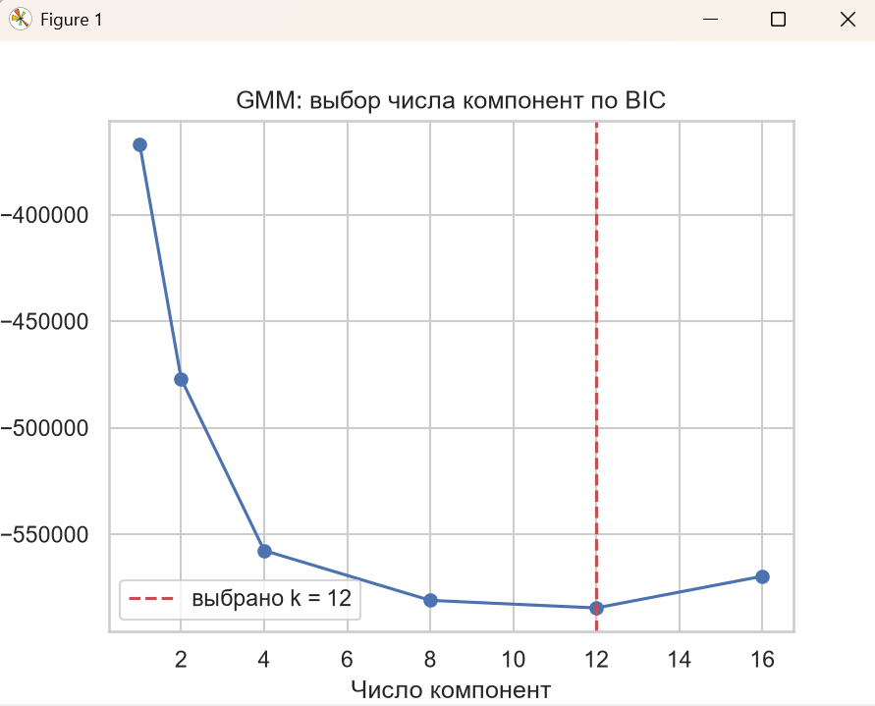
Рисунок 1 – Выбор числа компонент GMM по критерию BIC
Наименьшее значение BIC достигнуто при K = 12 (BIC = −584 561). При меньшем числе компонент модель слишком грубо описывает многомодальную структуру данных, при большем — штраф за число параметров превышает выигрыш в правдоподобии. Значения BIC отрицательные — это нормально. Лучшим считается наименьшее значение. При K = 16 BIC растёт (−569 682), то есть дальнейшее усложнение модели не оправдано (BIC показывает, насколько похожих на настоящих клиентов создаёт модель при минимальной сложности, и чем он меньше, тем лучше (при 12 облаках модель лучше всех описывает данные)).

2.3 Генерация данных и обработка шумовых значений

2.3.1 Генерация
Обученная модель сгенерировала 7021 строк — столько же, сколько в настоящей выборке. Вектора, полученные из смеси, декодированы в исходный формат: числовые признаки возвращены в исходный масштаб обратным преобразованием стандартизации, а категория каждого признака определена по наибольшему значению в группе его one-hot столбцов. В сгенерированной таблице пропусков 0, число столбцов 20, типы данных совпадают с настоящими.

2.3.2 Экспертные ограничения предметной области
Так как GMM не знает смысла признаков, сгенерированные строки могут содержать невозможные комбинации — шумовые значения. Для их выявления сформулированы экспертные ограничения (таблица 4); в настоящих данных они выполняются практически без исключений.

Правило | Содержание
R1 | Если PhoneService = No, то MultipleLines = No (нет телефонной связи — нет нескольких линий)
R2 | Если InternetService = No, то все дополнительные интернет-услуги (OnlineSecurity, OnlineBackup, DeviceProtection, TechSupport, StreamingTV, StreamingMovies) = No
R3 | tenure = 0 тогда и только тогда, когда TotalCharges = 0
R4 | TotalCharges ≈ tenure × MonthlyCharges: отношение лежит в диапазоне между 0,5 % и 99,5 % квантилями настоящих данных (допуск 0,5 % на округление)
R5 | Значения допустимы: tenure — целое число от 0 до 72, MonthlyCharges и TotalCharges не выходят за границы настоящих данных
Таблица 4 - Экспертные ограничения предметной области

2.3.3 Нарушения ограничений и очистка
Доли строк, нарушающих каждое ограничение, до и после очистки приведены в таблице 5. Очистка выполнена функцией repair: значения tenure округлены до целых и ограничены диапазоном 0–72, непрерывные признаки ограничены диапазоном настоящих данных, при PhoneService = No установлено MultipleLines = No, при InternetService = No все дополнительные интернет-услуги установлены в No, а TotalCharges пересчитан так, чтобы отношение к tenure × MonthlyCharges попало в допустимый диапазон (при tenure = 0 TotalCharges = 0).

Правило | Настоящие данные | GMM до очистки | GMM после очистки
R1 | 0,0000 | 0,0028 | 0,0000
R2 | 0,0000 | 0,0000 | 0,0000
R3 | 0,0000 | 0,0222 | 0,0000
R4 | 0,0088 | 0,1994 | 0,0000
R5 | 0,0000 | 1,0000 | 0,0000
Любое нарушение | 0,0088 | 1,0000 | 0,0000
Таблица 5 - Доля строк, нарушающих экспертные ограничения
До очистки наибольшее число нарушений вызвали правила R5 (100 % строк) и R4 (19,9 % строк); в меньшей степени R3 (2,2 %) и R1 (0,3 %). Нарушение R5 связано с тем, что GMM порождает вещественные значения tenure, тогда как срок обслуживания измеряется целым числом месяцев, поэтому все строки (100 %) формально нарушают это правило до округления; это дефект представления, а не признак низкого качества модели. Нарушение R4 отражает то, что GMM воспроизводит связь между TotalCharges, tenure и MonthlyCharges лишь приближённо: эта связь нелинейна (произведение признаков), а модель описывает её смесью нормальных распределений. После очистки доля нарушений составила 0 %. Отметим, что в настоящих данных R4 нарушается в 0,9 % строк: граница правила задана квантилями 0,5 % и 99,5 %, поэтому у настоящих данных небольшая доля нарушений неизбежна.
Выбросы определены по правилу межквартильного размаха: выбросом считалось значение вне интервала [Q1 − 1,5·IQR; Q3 + 1,5·IQR], границы которого вычислены по настоящим данным (таблица 6).

Признак | Выбросы в настоящих данных, % | Выбросы в GMM, %
tenure | 0,0 | 0,0
MonthlyCharges | 0,0 | 0,0
TotalCharges | 0,0 | 0,0
Таблица 6 - Доля выбросов по правилу межквартильного размаха

Доля выбросов по TotalCharges составляет 0,0 % в настоящих данных и 0,0 % в сгенерированных; выбросов по tenure и MonthlyCharges нет (0,0 %). Сгенерированная выборка содержит 6 полных дубликатов (0,09 %). Границы выбросов вычислены по настоящим данным (верхняя граница для TotalCharges около 8900), поэтому в сгенерированных данных выбросов нет. На рисунке 4 в ящике GMM для TotalCharges видны точки выше «уса», потому что seaborn строит усы по квартилям самого набора: у GMM они сдвинуты (Q3 ≈ 3600, верхний ус ≈ 8300), и значения 8300–8700 отображаются как выбросы. Эти значения не выходят за максимум настоящих данных (8684,8).

2.4 Анализ распределения сгенерированных данных

2.4.1 Баланс классов
Доля ушедших клиентов в настоящих данных составляет 26,4 %, в сгенерированных — 26,9 % (рисунок 2). Расхождение составляет 0,5 процентного пункта, баланс классов сохранён (TVD для Churn = 0,005). Целевая переменная входит в модель как один из признаков, поэтому доля класса определяется суммарным весом компонент смеси, в которых Churn = Yes; точность воспроизведения дисбаланса зависит от того, насколько хорошо смесь разделила эти группы.

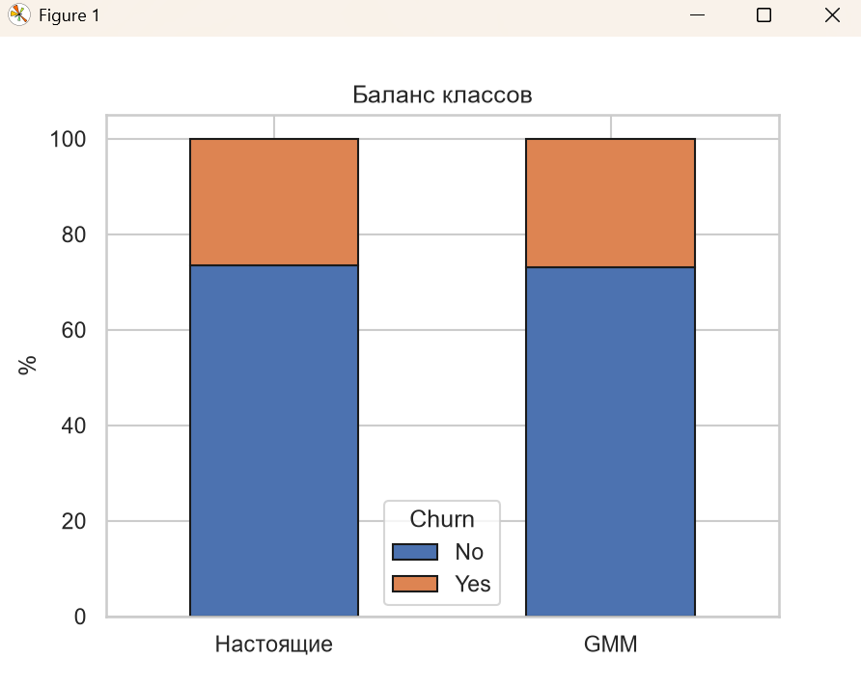
Рисунок 2 – Баланс классов в настоящих и сгенерированных данных

2.4.2 Числовые признаки: средние, медианы, дисперсия
Статистики числовых признаков настоящих и сгенерированных данных приведены в таблице 7.

Признак | Набор | mean (среднее) | median (медиана) | std (стандартное отклонение) | var (дисперсия) | skew (ассиметрия)
tenure | Настоящие | 32,47 | 29,00 | 24,53 | 601,96 | 0,24
tenure | GMM | 32,41 | 30,00 | 22,51 | 506,68 | 0,21
MonthlyCharges | Настоящие | 64,85 | 70,40 | 30,07 | 904,14 | −0,22
MonthlyCharges | GMM | 64,73 | 70,75 | 29,97 | 898,44 | −0,21
TotalCharges | Настоящие | 2286,77 | 1400,55 | 2266,86 | 5138631,85 | 0,96
TotalCharges | GMM | 2306,06 | 1548,92 | 2174,15 | 4726928,40 | 1,00
Таблица 7 - Статистики числовых признаков

Среднее значение tenure в настоящих данных равно 32,47, в GMM — 32,41; медианы — 29 и 30. Дисперсия tenure ниже в сгенерированных данных (506,68 против 601,96, на 15,8 %), что связано со сглаживанием: смесь нормальных распределений занижает пики на краях распределения и «сжимает» разброс. Для MonthlyCharges средние и дисперсии близки (64,85 и 64,73; 904,14 и 898,44). Для TotalCharges средние 2286,77 и 2306,06, дисперсия у GMM ниже на 8,0 % (4 726 928 против 5 138 632), медиана выше (1548,92 против 1400,55). Асимметрия TotalCharges у настоящих данных 0,96, у GMM 1,00: правый хвост воспроизведён хорошо.
Согласие распределений проверено критерием Колмогорова–Смирнова (таблица 8): чем ближе значение к нулю, тем ближе распределения.

Признак | Статистика KS
tenure | 0,084
MonthlyCharges | 0,054
TotalCharges | 0,085
Таблица 8 - Статистика Колмогорова–Смирнова для числовых признаков
Наилучшее согласие получено для MonthlyCharges (KS = 0,054), наихудшее — для TotalCharges (KS = 0,085); у tenure KS = 0,084. Распределения числовых признаков показаны на рисунке 3, ящики с усами — на рисунке 4.

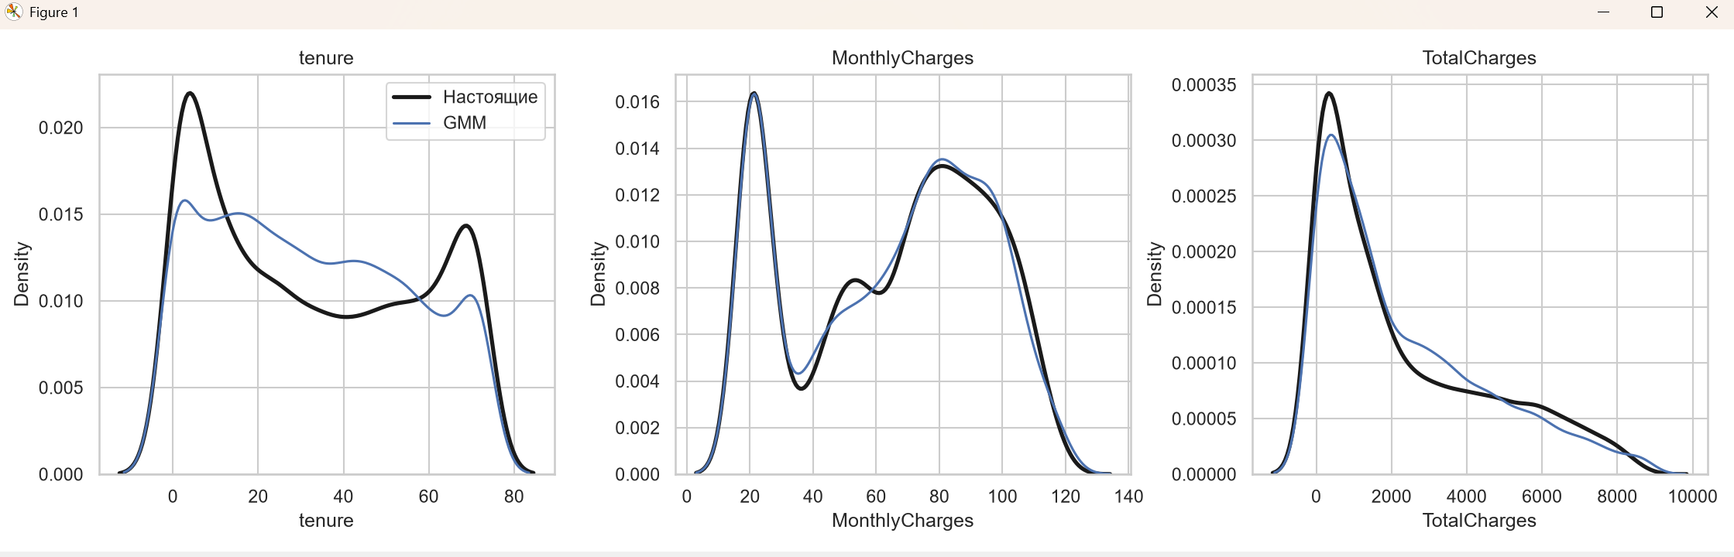
Рисунок 3 – Распределения числовых признаков в настоящих и сгенерированных данных

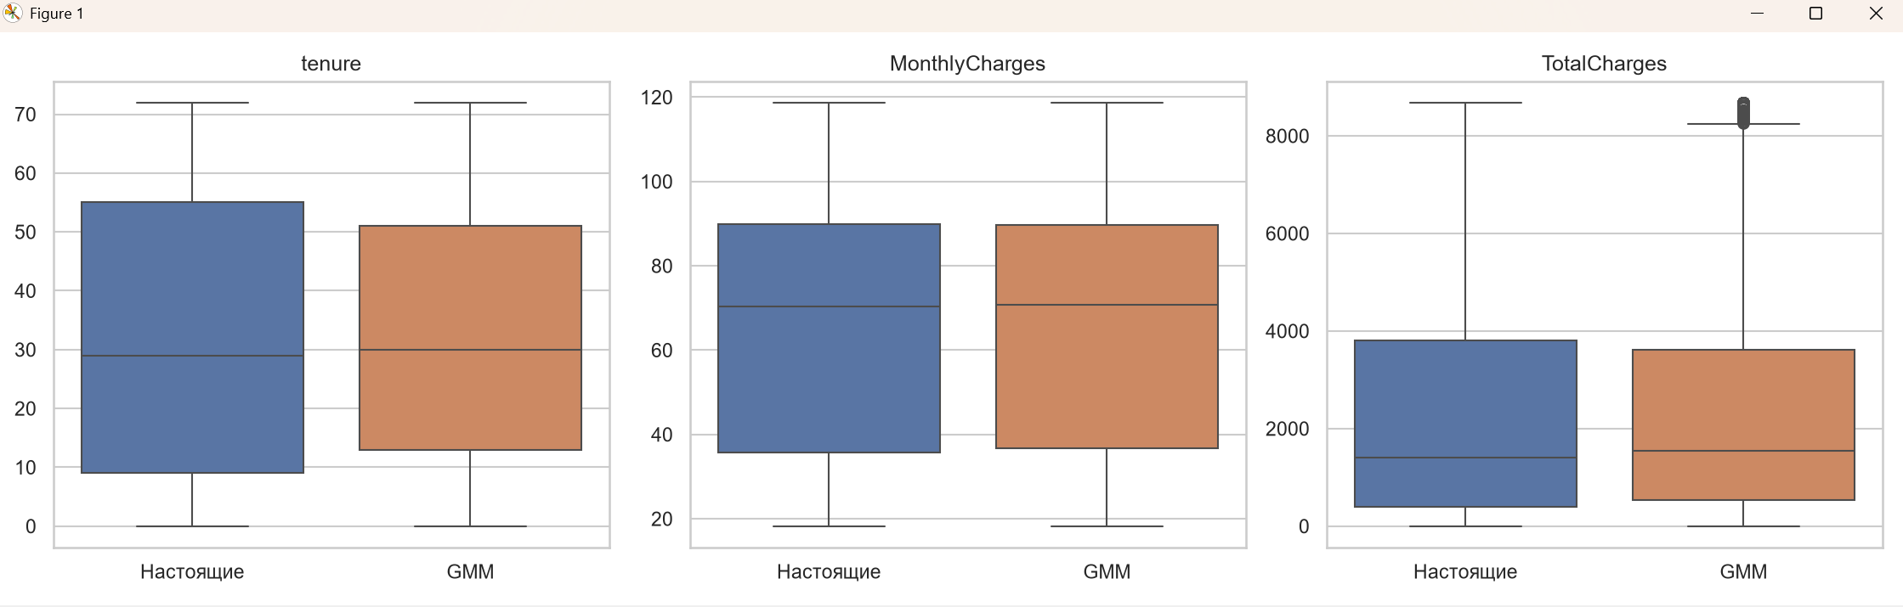
Рисунок 4 – Ящики с усами числовых признаков в настоящих и сгенерированных данных
У tenure настоящие данные имеют два пика: в начале (около 3–5 месяцев) и около 70 месяцев; GMM воспроизводит оба, но слабее (плотность около 0,016 и 0,010 против 0,022 и 0,014) и переносит часть вероятности на середину диапазона (20–60 месяцев). У MonthlyCharges кривые почти совпадают, включая пики около 20 и 80 и небольшой горб около 50–55. У TotalCharges сохранён правый хвост, пик около нуля у GMM немного ниже (0,0003 против 0,00034). Ящики с усами: у tenure медиана практически совпадает (29 и 30), но межквартильный размах у GMM уже (≈13–51 против ≈9–55); у MonthlyCharges ящики почти одинаковы (≈36–90, медиана ≈70); у TotalCharges ящик GMM сдвинут вверх (Q1 ≈ 540 против ≈ 400, медиана ≈ 1550 против ≈ 1400), а выше верхнего уса GMM видны точки (см. выше).

2.4.3 Категориальные признаки
Частоты значений категориальных признаков сравнены с помощью полного расстояния вариации TVD (рисунок 5). Для сгенерированных данных среднее TVD по признакам равно 0,006, наибольшее расхождение у признака Dependents (TVD = 0,022), следом PaymentMethod (0,020); наименьшее — у PhoneService, StreamingTV и StreamingMovies (TVD ≈ 0,001). Целевая переменная Churn имеет TVD 0,005. Вывод: частоты категорий воспроизведены хорошо, расхождение долей не превышает 2,2 %, поскольку каждая категория закодирована отдельным столбцом, а её доля определяется весами и средними компонент смеси.

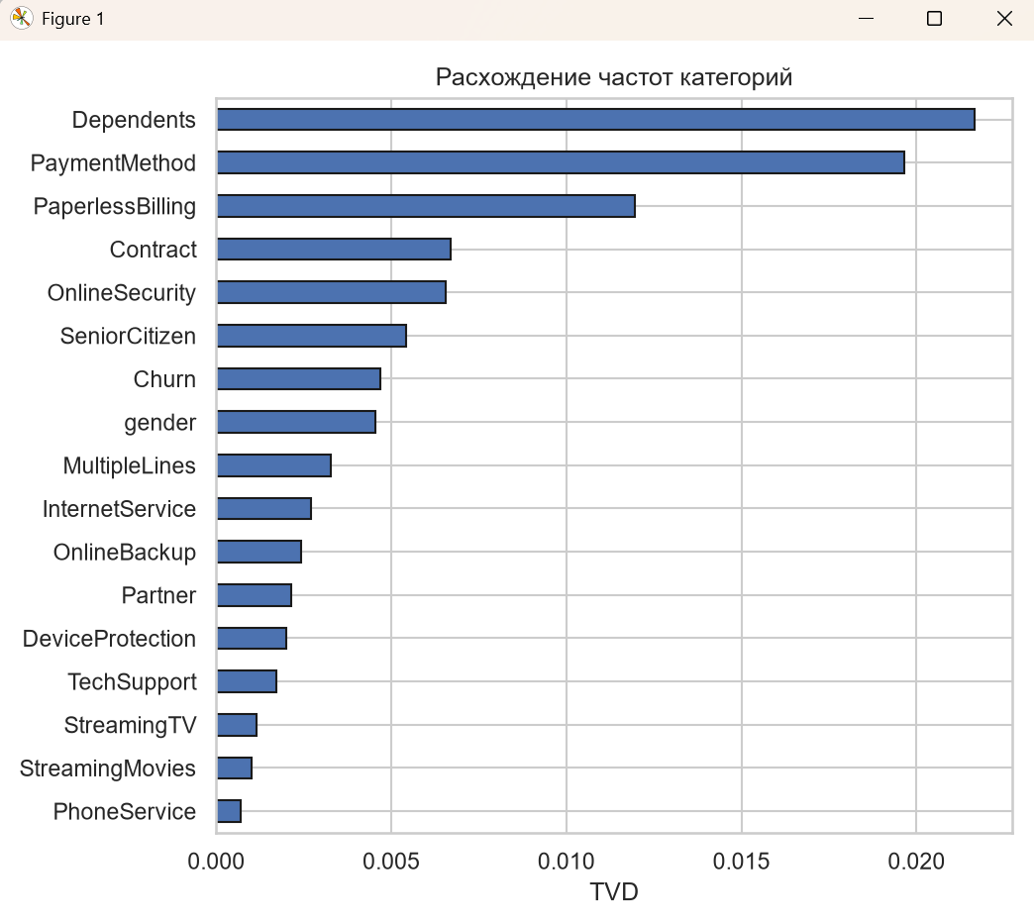
Рисунок 5 – Расхождение частот категорий настоящих и сгенерированных данных. TVD — это число, которое показывает, на сколько процентов частоты категорий у сгенерированных клиентов отличаются от настоящих.

2.4.4 Корреляции
Корреляции признаков, закодированных в числовые столбцы, сопоставлены для настоящих и сгенерированных данных (рисунок 6). Среднее абсолютное расхождение корреляций по всем парам столбцов составило 0,020. Наиболее сильные связи с целевой переменной приведены в таблице 9.

Признак | Корреляция с Churn, настоящие | Корреляция с Churn, GMM
tenure | −0,35 | −0,34
InternetService_Fiber optic | 0,31 | 0,29
Contract_Two year | −0,30 | −0,31
PaymentMethod_Electronic check | 0,30 | 0,28
InternetService_No | −0,23 | −0,23
TotalCharges | −0,20 | −0,18
MonthlyCharges | 0,19 | 0,19
PaperlessBilling_Yes | 0,19 | 0,17
Таблица 9 - Корреляции наиболее связанных с оттоком признаков

GMM сохранила направление всех основных связей с оттоком (отрицательные для tenure и долгосрочных договоров, положительные для оптоволоконного интернета и оплаты электронным чеком), однако величины корреляций близки к настоящим, расхождение не более 0,02 (например, для tenure: −0,34 против −0,35; для Contract_Two year: −0,31 против −0,30). У пяти из восьми признаков связь с оттоком у GMM немного слабее (tenure, Fiber optic, Electronic check, TotalCharges, PaperlessBilling), у InternetService_No и MonthlyCharges совпадает, у Contract_Two year чуть сильнее; это следствие сглаживающего действия смеси. На карте |Δcorr| (рисунок 6) преобладают значения, близкие к нулю, отдельные пары отличаются заметнее (до ≈ 0,1):

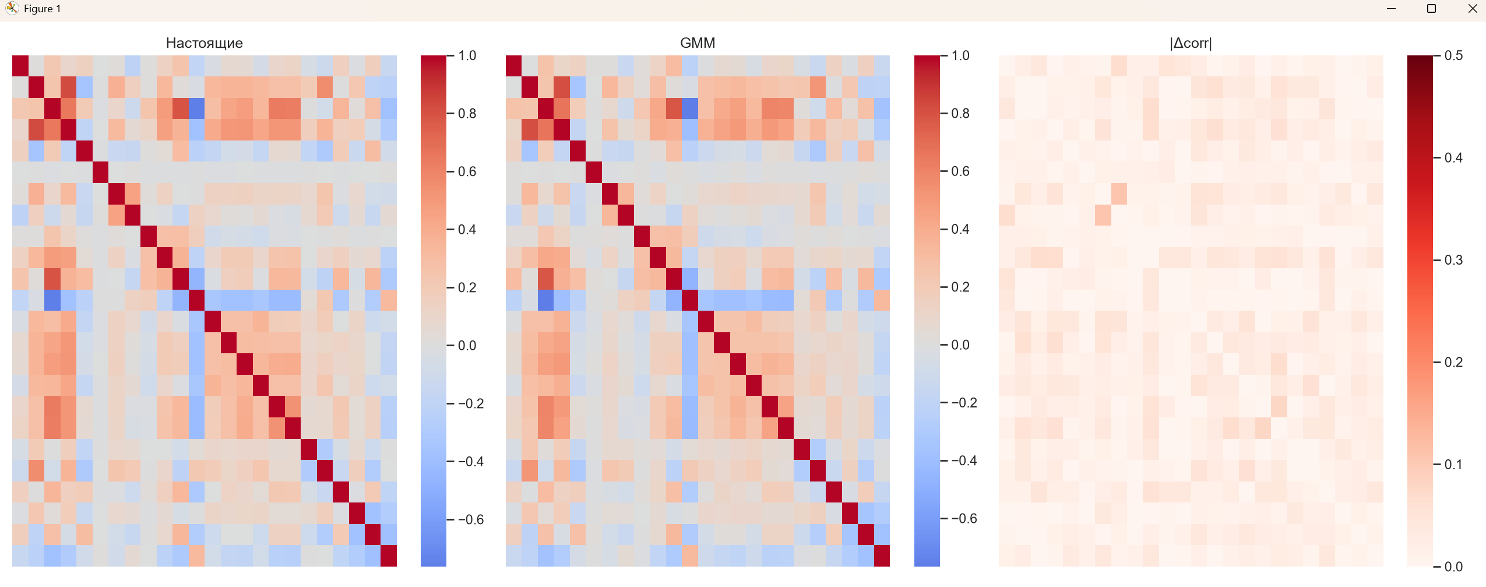
Рисунок 6 – Корреляционные матрицы настоящих и сгенерированных данных и модуль их разности (корреляции всех пар признаков)

2.4.5 Структура данных: PCA и t-SNE
Для сравнения структуры данных в многомерном пространстве настоящие и сгенерированные данные приведены к одному виду (категории закодированы, признаки стандартизованы по настоящим данным), после чего построены проекции методами PCA и t-SNE (рисунок 7). Две главные компоненты объясняют 36,8 % дисперсии настоящих данных, для сохранения 80 % дисперсии требуется 12 компонент у настоящих данных и 12 у сгенерированных. На проекции PCA облако сгенерированных точек заполняет ту же область, что и настоящие данные, включая характерные диагональные «полосы» в левой части (они порождены бинарными признаками); на t-SNE (по 1000 точек каждого набора) точки двух наборов перемешаны, а все кластеры содержат точки обоих наборов, что означает близость структур.

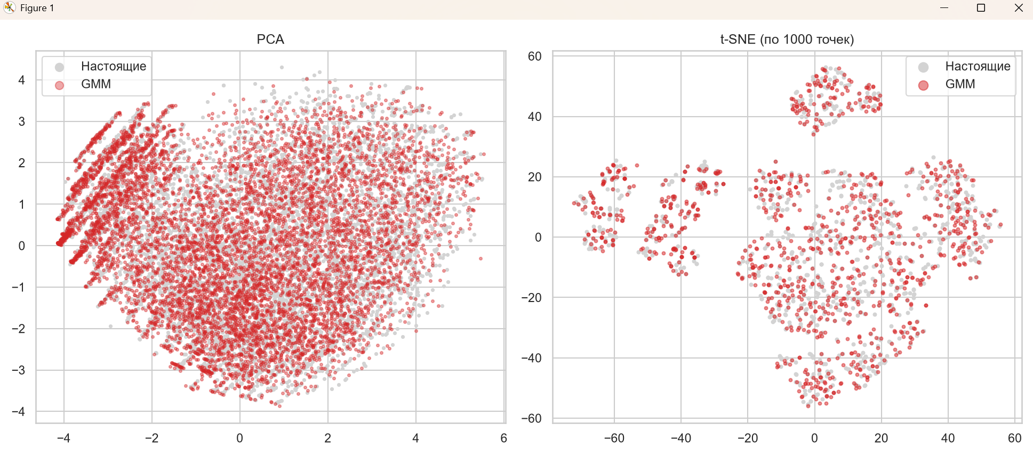
Рисунок 7 – Проекции PCA и t-SNE настоящих и сгенерированных данных. Проекция настоящих и сгенерированных GMM данных в пространство двух измерений методами PCA (график пользователей, ужатых до двух компонент) и t-SNE (старается сохранить близость соседей) по 1000 точек из каждого набора (справа). Серые точки — настоящие клиенты, красные — сгенерированные. Облака точек практически совпадают, а t-SNE выявляет одни и те же кластеры в обоих наборах, то есть GMM воспроизвёл общую структуру данных. Диагональные «полосы» в левой части PCA отражают дискретную природу признаков.

2.5 Анализ результатов
Обученная модель GMM (K = 12) сгенерировала набор из 7021 строки с тем же набором столбцов и типов данных, что и настоящая таблица, без пропусков и с 6 повторяющимися строками (0,09 %). Результаты анализа можно свести к следующему.
– Числовые признаки: средние различаются не более чем на 0,9 %; медианы близки, кроме TotalCharges (выше на 10,6 %); дисперсия tenure занижена на 15,8 %, TotalCharges на 8,0 %, MonthlyCharges на 0,6 %; KS = 0,054–0,085.
– Баланс классов: доля ушедших клиентов 26,9 % против 26,4 %.
– Категориальные признаки: среднее TVD ≈ 0,006, максимум 0,022 (Dependents); частоты воспроизведены хорошо.
– Корреляции: среднее |Δcorr| = 0,020; основные связи с оттоком сохранены, расхождение не более 0,02.
– Шумовые значения: до очистки хотя бы одно ограничение нарушали 100 % строк (в основном из-за нецелого tenure; по правилам R1, R3, R4 — 0,3 %, 2,2 % и 19,9 %), после очистки — 0 %.
– Структура данных: по PCA и t-SNE сгенерированные данные занимают ту же область и образуют те же кластеры, что и настоящие.
Ограничения GMM проявились в трёх местах. Во-первых, бинарные столбцы one-hot моделируются нормальным распределением, поэтому сгенерированные значения непрерывны, и категорию приходится восстанавливать по максимуму, что допускает логически невозможные сочетания категорий (нарушение R1). Во-вторых, смесь нормальных распределений сглаживает пики распределений, особенно у tenure: пики в начале и в конце диапазона воспроизведены слабее, а часть вероятности перенесена в середину. При этом правый хвост TotalCharges воспроизведён хорошо (асимметрия 1,00 против 0,96). В-третьих, нелинейная связь между числовыми признаками (TotalCharges ≈ tenure × MonthlyCharges, а также согласование tenure = 0 и TotalCharges = 0) воспроизводится только приближённо (нарушения R4 и R3), поэтому понадобилась очистка по экспертным ограничениям. Эти недостатки согласуются с замечанием о том, что классические модели дают более усреднённые результаты, чем нейросетевые.
Сгенерированный набор имеет ту же структуру, что и настоящий, поэтому к нему можно применить предобработку (кодирование категорий, стандартизацию, балансировку) и обучающие модели практической работы № 2. Прямая оценка пригодности набора для обучения (метод TSTR) относится к дополнительному заданию и в данной работе не выполнялась.
Вывод: набор пригоден для обучения: баланс классов сохранён (26,9 % против 26,4 %), основные связи с оттоком сохранены. Следует учитывать, что дисперсия tenure занижена, пики у малых и больших сроков сглажены, а 6 строк (0,09 %) дублируются.

ЗАКЛЮЧЕНИЕ
В ходе выполнения практической работы на предобработанном в практической работе № 1 наборе Telco Customer Churn (7021 строка, 20 столбцов) решена задача генерации табличных данных. Для генерации выбрана и обучена модель классического машинного обучения Gaussian Mixture Model: числовые признаки стандартизованы, категориальные закодированы one-hot (размерность 41), число компонент выбрано по критерию BIC (K = 12).
Сгенерированная таблица из 7021 строки проверена по пяти экспертным ограничениям предметной области: до очистки хотя бы одно ограничение нарушали 100 % строк, после очистки — 0 %. Анализ распределения показал, что средние числовых признаков воспроизведены хорошо, медианы — за исключением TotalCharges (выше на 10,6 %) (KS = 0,054–0,085), дисперсии занижены (на 0,6–15,8 %), доля ушедших клиентов составила 26,9 % против 26,4 % в настоящих данных, среднее расхождение частот категорий (TVD) — 0,006, среднее расхождение корреляций — 0,020. По проекциям PCA и t-SNE сгенерированные данные близки к настоящим по структуре: две главные компоненты объясняют 36,8 % дисперсии, для 80 % нужно по 12 компонент в обоих наборах.
Итоговый вывод: GMM даёт приемлемую синтетическую таблицу для задачи прогнозирования оттока, но сглаживает пики распределений (прежде всего tenure) и слегка ослабляет часть корреляций; для более точного воспроизведения зависимостей целесообразно применять нейросетевые модели (CTGAN, TVAE, TabDDPM) и проверять результат по экспертным ограничениям.

СПИСОК ИСПОЛЬЗУЕМЫХ ИСТОЧНИКОВ
1. Telco Customer Churn [Электронный ресурс] / BlastChar // Kaggle. — URL: https://www.kaggle.com/datasets/blastchar/telco-customer-churn (дата обращения: 03.10.2026).
2. Bishop C. M. Pattern Recognition and Machine Learning. — New York: Springer, 2006. — 738 p.
3. Dempster A. P., Laird N. M., Rubin D. B. Maximum likelihood from incomplete data via the EM algorithm // Journal of the Royal Statistical Society: Series B. — 1977. — Vol. 39, No. 1. — P. 1–38.
4. Schwarz G. Estimating the dimension of a model // The Annals of Statistics. — 1978. — Vol. 6, No. 2. — P. 461–464.
5. Pedregosa F. et al. Scikit-learn: Machine Learning in Python // Journal of Machine Learning Research. — 2011. — Vol. 12. — P. 2825–2830.
6. Xu L., Skoularidou M., Cuesta-Infante A., Veeramachaneni K. Modeling Tabular Data using Conditional GAN // Advances in Neural Information Processing Systems. — 2019. — Vol. 32.
7. Park N. et al. Data Synthesis based on Generative Adversarial Networks // Proceedings of the VLDB Endowment. — 2018. — Vol. 11, No. 10. — P. 1071–1083.
8. Kotelnikov A., Baranchuk D., Rubachev I., Babenko A. TabDDPM: Modelling Tabular Data with Diffusion Models // Proceedings of the 40th International Conference on Machine Learning. — 2023. — P. 17564–17579.
9. Zhang H. et al. Mixed-Type Tabular Data Synthesis with Score-based Diffusion in Latent Space // International Conference on Learning Representations. — 2024.
10. Nelsen R. B. An Introduction to Copulas. — 2nd ed. — New York: Springer, 2006. — 270 p.
11. Agrawal R., Srikant R. Fast Algorithms for Mining Association Rules // Proceedings of the 20th International Conference on Very Large Data Bases. — 1994. — P. 487–499.
12. Han J., Pei J., Yin Y. Mining Frequent Patterns without Candidate Generation // Proceedings of the ACM SIGMOD International Conference on Management of Data. — 2000. — P. 1–12.
13. Massey F. J. The Kolmogorov–Smirnov test for goodness of fit // Journal of the American Statistical Association. — 1951. — Vol. 46, No. 253. — P. 68–78.
14. van der Maaten L., Hinton G. Visualizing Data using t-SNE // Journal of Machine Learning Research. — 2008. — Vol. 9. — P. 2579–2605.

ПРИЛОЖЕНИЕ А
# Практическая работа №3: Генерация табличных данных
# Задача: синтез таблицы Telco Customer Churn (данные и предобработка из ПР1) генеративной моделью GMM
# (Gaussian Mixture Model) и анализ распределения синтетических данных методами ПР1.

# Шаг 1: Импорт библиотек и настройки
import os
import numpy as np, pandas as pd
import matplotlib.pyplot as plt
import seaborn as sns
from scipy.stats import ks_2samp
from sklearn.model_selection import train_test_split
from sklearn.preprocessing import StandardScaler
from sklearn.mixture import GaussianMixture
from sklearn.decomposition import PCA
from sklearn.manifold import TSNE

sns.set_theme(style="whitegrid")
pd.set_option('display.max_columns', None)
pd.set_option('display.width', 250)

PATH = os.environ.get(
'TELCO_PATH',
'C:\\A) НЕ УДАЛЯТЬ\\Математика для программирования\\Мои отчёты\\ПР1\\WA_Fn-UseC_-Telco-Customer-Churn.csv')
SEED = 42
GMM_GRID = [1, 2, 4, 8, 12, 16] # перебор числа компонент по BIC
num = ['tenure', 'MonthlyCharges', 'TotalCharges']
SHOW = os.environ.get('MPLBACKEND', '') != 'Agg'

def show(name):
"""Показать текущий график на экране (name - номер рисунка для отчёта)."""
if SHOW:
plt.show()
plt.close()

# Шаг 2: Предобработанные данные (как в ПР1/ПР2)
df = pd.read_csv(PATH)
df['TotalCharges'] = pd.to_numeric(df['TotalCharges'], errors='coerce').fillna(0)
df = df.drop(columns='customerID').drop_duplicates().reset_index(drop=True)
df = df.replace({'No internet service': 'No', 'No phone service': 'No'})
df['SeniorCitizen'] = df['SeniorCitizen'].astype(str) # 0/1 - это категория
COLS = list(df.columns)
CAT = [c for c in COLS if c not in num] # включая целевую Churn
CATS = {c: sorted(df[c].unique()) for c in CAT}
print("Предобработанные данные:", df.shape)
print("Баланс классов (настоящие):\n", df['Churn'].value_counts(normalize=True).round(3))
LO, HI = df[num].min(), df[num].max()

# Шаг 3: Обучение генеративной модели GMM
# Числовые признаки стандартизуются, категориальные кодируются one-hot (включая Churn),
# после генерации категория определяется по максимальному значению внутри своей группы столбцов.
sc = StandardScaler().fit(df[num])

def encode(d):
parts = [sc.transform(d[num])]
for c in CAT:
col = d[c].astype(str).to_numpy(dtype=object)[:, None]
parts.append((col == np.array(CATS[c], dtype=object)[None, :]).astype(float))
return np.hstack(parts)

def decode(M):
out = pd.DataFrame(sc.inverse_transform(M[:, :len(num)]), columns=num)
j = len(num)
for c in CAT:
k = len(CATS[c])
out[c] = np.array(CATS[c], dtype=object)[M[:, j:j + k].argmax(1)]
j += k
return out[COLS]

M = encode(df)
best, bics = None, {}
for k in GMM_GRID:
g = GaussianMixture(k, covariance_type='full', reg_covar=1e-3, n_init=2,
max_iter=300, random_state=SEED).fit(M)
bics[k] = g.bic(M)
print(f"GMM k={k}: BIC = {bics[k]:.0f}")
if best is None or bics[k] < bics[best[0]]:
best = (k, g)
print("Выбрано компонент по BIC:", best[0])

plt.figure(figsize=(6, 4.5))
plt.plot(list(bics), list(bics.values()), 'o-')
plt.axvline(best[0], color='r', ls='--', label=f'выбрано k = {best[0]}')
plt.xlabel('Число компонент'); plt.ylabel('BIC'); plt.title('GMM: выбор числа компонент по BIC'); plt.legend()
show("fig1_gmm_bic")

raw = decode(best[1].sample(len(df))[0]) # столько же строк, сколько в настоящих данных
raw.to_csv("pr3_synth_raw.csv", index=False)
print("Сгенерировано строк:", len(raw))
print("Пропусков в сгенерированных данных:", int(raw.isna().sum().sum()), "| столбцов:", raw.shape[1],
"| типы совпадают с настоящими:", all((raw[c].dtype == df[c].dtype) or (c in num) for c in COLS))

# Шаг 4: Шумовые значения и обработка сгенерированных данных
# Экспертные ограничения предметной области (аналог логических правил "A -> B")
ADDONS = ['OnlineSecurity', 'OnlineBackup', 'DeviceProtection', 'TechSupport', 'StreamingTV', 'StreamingMovies']
pos = df[df['tenure'] > 0]
ratio_real = pos['TotalCharges'] / (pos['tenure'] * pos['MonthlyCharges'])
R_LO, R_HI = ratio_real.quantile(0.005), ratio_real.quantile(0.995)
RULES = ["R1: PhoneService=No -> MultipleLines=No",
"R2: InternetService=No -> все доп. услуги интернета = No",
"R3: tenure=0 <=> TotalCharges=0",
"R4: TotalCharges ~ tenure x MonthlyCharges",
"R5: значения в допустимых диапазонах (tenure - целое 0..72)"]

def violations(d):
t = d['tenure'].round(); tc = d['TotalCharges']
ratio = tc / (t.where(t > 0) * d['MonthlyCharges'])
r1 = (d['PhoneService'] == 'No') & (d['MultipleLines'] != 'No')
r2 = (d['InternetService'] == 'No') & (d[ADDONS] != 'No').any(axis=1)
r3 = ((t == 0) & (tc > 1)) | ((t > 0) & (tc <= 0))
r4 = (t > 0) & ((ratio < R_LO * 0.995) | (ratio > R_HI * 1.005))
r5 = ((d['tenure'] != d['tenure'].round()) | (d['tenure'] < 0) | (d['tenure'] > 72)
| (d['MonthlyCharges'] < LO['MonthlyCharges']) | (d['MonthlyCharges'] > HI['MonthlyCharges'])
| (d['TotalCharges'] < 0) | (d['TotalCharges'] > HI['TotalCharges']))
v = pd.Series([r.mean() for r in (r1, r2, r3, r4, r5)], index=RULES)
v['Любое нарушение'] = (r1 | r2 | r3 | r4 | r5).mean()
return v

def repair(d):
d = d.copy()
d['tenure'] = d['tenure'].round().clip(0, 72)
d['MonthlyCharges'] = d['MonthlyCharges'].clip(LO['MonthlyCharges'], HI['MonthlyCharges'])
d.loc[d['PhoneService'] == 'No', 'MultipleLines'] = 'No'
d.loc[d['InternetService'] == 'No', ADDONS] = 'No'
base = d['tenure'] * d['MonthlyCharges']
r = (d['TotalCharges'].clip(0, HI['TotalCharges']) / base.where(base > 0)).clip(R_LO, R_HI)
d['TotalCharges'] = np.where(d['tenure'] == 0, 0.0, r * base)
d['TotalCharges'] = d['TotalCharges'].clip(0, HI['TotalCharges']).round(2)
d['MonthlyCharges'] = d['MonthlyCharges'].round(2)
return d[COLS].reset_index(drop=True)

syn = repair(raw)
syn.to_csv("pr3_synth_clean.csv", index=False)
viol = pd.DataFrame({'Настоящие': violations(df), 'GMM до очистки': violations(raw),
'GMM после очистки': violations(syn)})
print("\nНарушения экспертных ограничений (доля строк):\n", viol.round(4).to_string())
viol.round(4).to_csv("pr3_violations.csv")

# Выбросы по границам усов (как в ПР1): границы считаются по настоящим данным
q1, q3 = df[num].quantile(.25), df[num].quantile(.75)
wlo, whi = q1 - 1.5 * (q3 - q1), q3 + 1.5 * (q3 - q1)
out_real = ((df[num] < wlo) | (df[num] > whi)).mean() * 100
out_syn = ((syn[num] < wlo) | (syn[num] > whi)).mean() * 100
print("\nДоля выбросов по IQR, %:\n", pd.DataFrame({'Настоящие': out_real, 'GMM': out_syn}).round(2).to_string())
print("Дубликатов в синтетике:", syn.duplicated().sum(), f"({syn.duplicated().mean() * 100:.2f}%)")

# Шаг 5: Анализ распределения (методы ПР1)
# 5.1 Средние, медианы, дисперсия числовых признаков
rows = []
for name, d in [('Настоящие', df), ('GMM', syn)]:
for c in num:
rows.append({'Набор': name, 'Признак': c, 'mean': d[c].mean(), 'median': d[c].median(),
'std': d[c].std(), 'var': d[c].var(), 'min': d[c].min(), 'max': d[c].max(),
'skew': d[c].skew()})
stat = pd.DataFrame(rows)
print("\nСтатистики числовых признаков:\n", stat.round(2).to_string(index=False))
stat.round(3).to_csv("pr3_numeric_stats.csv", index=False)
ks = pd.Series({c: ks_2samp(df[c], syn[c]).statistic for c in num})
print("\nСтатистика Колмогорова-Смирнова (0 - распределения совпадают):\n", ks.round(3).to_string())

# 5.2 Баланс классов
p_real, p_syn = (df['Churn'] == 'Yes').mean(), (syn['Churn'] == 'Yes').mean()
print(f"\nДоля оттока: настоящие {p_real:.3f}, GMM {p_syn:.3f}")
plt.figure(figsize=(6, 4.5))
bal = pd.DataFrame({'Настоящие': df['Churn'].value_counts(normalize=True),
'GMM': syn['Churn'].value_counts(normalize=True)}).T * 100
bal.plot(kind='bar', stacked=True, ax=plt.gca(), edgecolor='k'); plt.xticks(rotation=0)
plt.ylabel('%'); plt.title('Баланс классов')
show("fig2_balance")

# 5.3 Распределения числовых признаков и ящики с усами
fig, ax = plt.subplots(1, 3, figsize=(15, 4.5))
for a, c in zip(ax, num):
sns.kdeplot(df[c], ax=a, label='Настоящие', lw=2.5, color='k')
sns.kdeplot(syn[c], ax=a, label='GMM'); a.set_title(c)
ax[0].legend()
plt.tight_layout(); show("fig3_numeric_dist")

fig, ax = plt.subplots(1, 3, figsize=(15, 4.5))
for a, c in zip(ax, num):
sns.boxplot(data=pd.DataFrame({'Настоящие': df[c], 'GMM': syn[c]}), ax=a); a.set_title(c)
plt.tight_layout(); show("fig4_boxplots")

# 5.4 Частоты категорий
tvd = pd.Series({c: 0.5 * np.abs(df[c].value_counts(normalize=True).reindex(CATS[c]).fillna(0)
- syn[c].value_counts(normalize=True).reindex(CATS[c]).fillna(0)).sum() for c in CAT})
print("\nРасхождение частот категорий (TVD, 0 - идентично):\n", tvd.round(3).to_string())
tvd.sort_values().plot(kind='barh', figsize=(7, 6), edgecolor='k'); plt.xlabel('TVD')
plt.title('Расхождение частот категорий'); plt.tight_layout(); show("fig5_cat_tvd")

# 5.5 Корреляции
def to_matrix(d):
m = d.copy(); m['SeniorCitizen'] = m['SeniorCitizen'].astype(int)
for c in CAT:
if c not in ('SeniorCitizen', 'Churn'):
m[c] = pd.Categorical(m[c], categories=CATS[c])
m['Churn'] = (m['Churn'] == 'Yes').astype(int)
return pd.get_dummies(m, drop_first=True, dtype=int)

C_real, C_syn = to_matrix(df).corr(), to_matrix(syn).corr().reindex_like(to_matrix(df).corr()).fillna(0)
iu = np.triu_indices(len(C_real), 1)
print(f"\nСреднее |Δcorr| по всем парам: {np.abs(C_real.values - C_syn.values)[iu].mean():.3f}")
cr = C_real['Churn'].drop('Churn'); cs = C_syn['Churn'].drop('Churn')
print("Корреляция с оттоком: настоящие vs GMM")
print(pd.DataFrame({'Настоящие': cr, 'GMM': cs}).reindex(cr.abs().sort_values(ascending=False).index).head(8).round(2).to_string())
fig, ax = plt.subplots(1, 3, figsize=(20, 6.5))
sns.heatmap(C_real, cmap='coolwarm', center=0, ax=ax[0], xticklabels=False, yticklabels=False); ax[0].set_title('Настоящие')
sns.heatmap(C_syn, cmap='coolwarm', center=0, ax=ax[1], xticklabels=False, yticklabels=False); ax[1].set_title('GMM')
sns.heatmap((C_real - C_syn).abs(), cmap='Reds', vmin=0, vmax=.5, ax=ax[2], xticklabels=False, yticklabels=False)
ax[2].set_title('|Δcorr|')
plt.tight_layout(); show("fig6_corr")

# 5.6 Понижение размерности: PCA и t-SNE
Xr = to_matrix(df).drop(columns='Churn'); Xs = to_matrix(syn).drop(columns='Churn')
scx = StandardScaler().fit(Xr)
Zr, Zs = scx.transform(Xr), scx.transform(Xs)
pca = PCA(n_components=2, random_state=SEED).fit(Zr)
Pr, Ps = pca.transform(Zr), pca.transform(Zs)
print(f"\nPCA: две компоненты объясняют {pca.explained_variance_ratio_.sum() * 100:.1f}% дисперсии настоящих данных")
n80 = lambda Z: int(np.searchsorted(np.cumsum(PCA().fit(Z).explained_variance_ratio_), 0.8) + 1)
print("Компонент для 80% дисперсии: настоящие", n80(Zr), "| GMM", n80(StandardScaler().fit_transform(Xs)))
fig, ax = plt.subplots(1, 2, figsize=(13, 5.5))
ax[0].scatter(Pr[:, 0], Pr[:, 1], s=6, c='lightgray', label='Настоящие')
ax[0].scatter(Ps[:, 0], Ps[:, 1], s=6, c='tab:red', alpha=.4, label='GMM')
ax[0].set_title('PCA'); ax[0].legend(markerscale=3)
rng = np.random.default_rng(SEED)
ir, i_s = rng.choice(len(Zr), 1000, replace=False), rng.choice(len(Zs), 1000, replace=False)
T = TSNE(n_components=2, perplexity=30, init='pca', random_state=SEED).fit_transform(np.vstack([Zr[ir], Zs[i_s]]))
ax[1].scatter(T[:1000, 0], T[:1000, 1], s=8, c='lightgray', label='Настоящие')
ax[1].scatter(T[1000:, 0], T[1000:, 1], s=8, c='tab:red', alpha=.5, label='GMM')
ax[1].set_title('t-SNE (по 1000 точек)'); ax[1].legend(markerscale=3)
plt.tight_layout(); show("fig7_pca_tsne")

print("\nГотово. Таблицы сохранены в pr3_*.csv")

Файл | Что внутри | Зачем нужен
pr3_synth_raw.csv | Сырой выход GMM, примерно 7021 строка и 20 признаков. Данные не чистились. В них есть логические ошибки: например, нулевой tenure при ненулевом TotalCharges, TotalCharges около −3879 и значения выше максимума. | Показывает, что модель выдаёт «как есть». На нём считаются нарушения до очистки (R1 0,0028; R2 0; R3 0,0222; R4 0,1994; R5 1,0).
pr3_synth_clean.csv | Те же строки после функции repair. Категории согласованы, числа в допустимых диапазонах, tenure целое от 0 до 72, TotalCharges приведён к tenure × MonthlyCharges. Нарушений 0. | Это итоговый результат ПР3, то есть очищенный синтетический датасет. На нём построены графики и сравнения с настоящими данными.
pr3_violations.csv | Небольшая таблица: по каждому правилу R1–R5 доля нарушений до и после очистки (и в настоящих данных для сравнения). | Это таблица 5 из отчёта. Её данные можно взять оттуда напрямую.
pr3_numeric_stats.csv | Статистики по числовым признакам tenure, MonthlyCharges, TotalCharges: среднее, медиана, std, дисперсия, асимметрия. Значения даны для настоящих данных и для GMM. | Это таблица со статистическими мерами из раздела 2.4.

